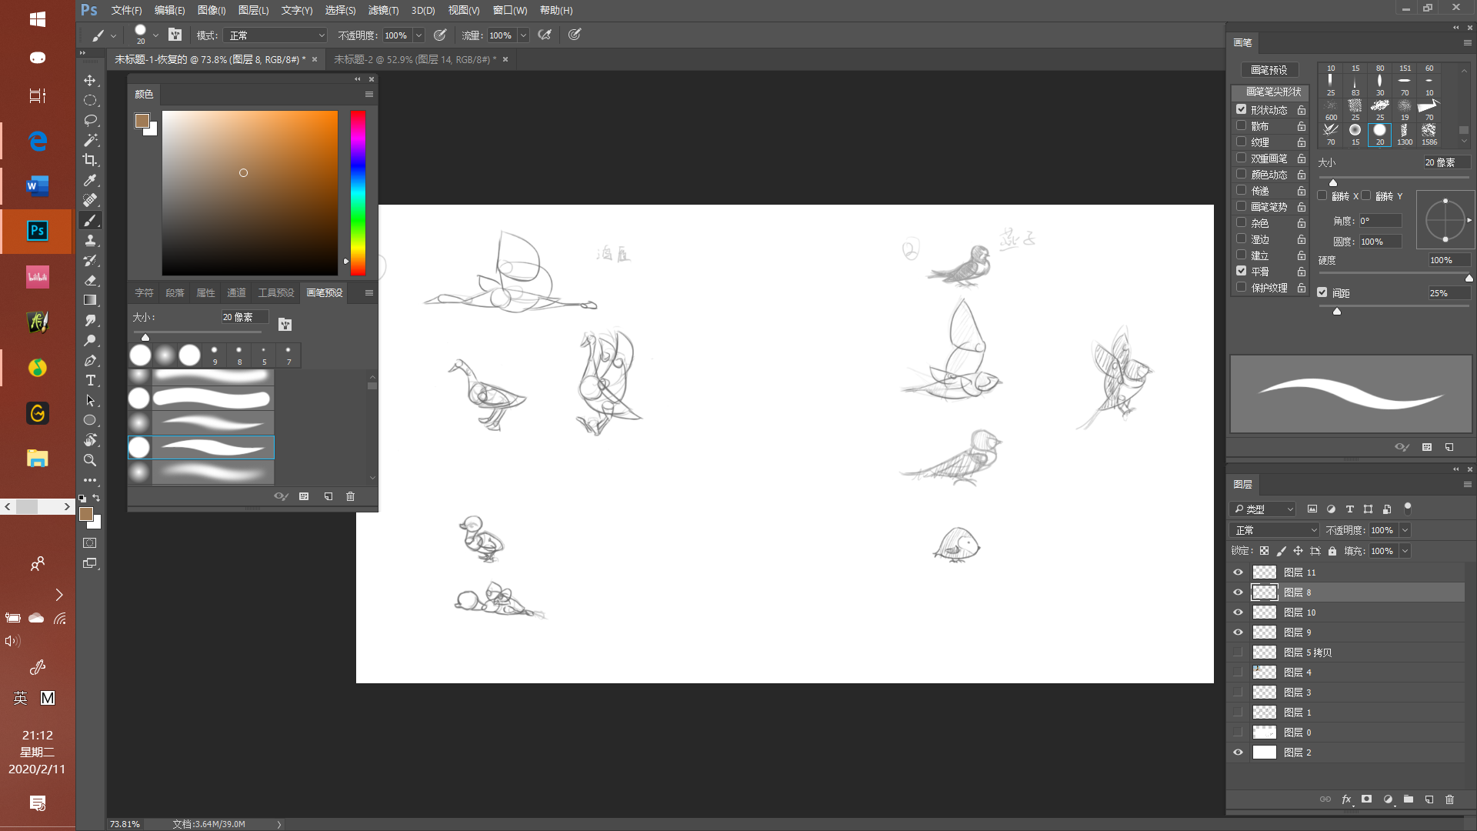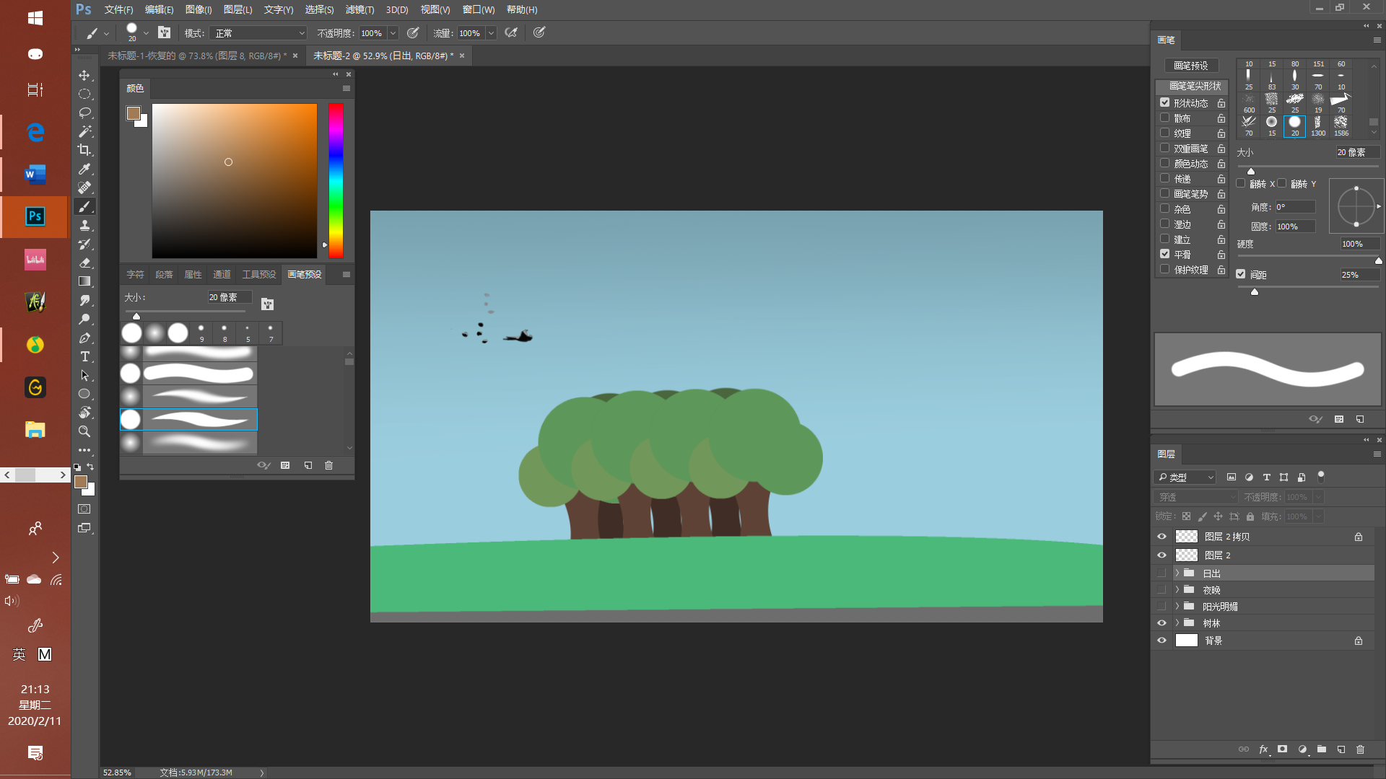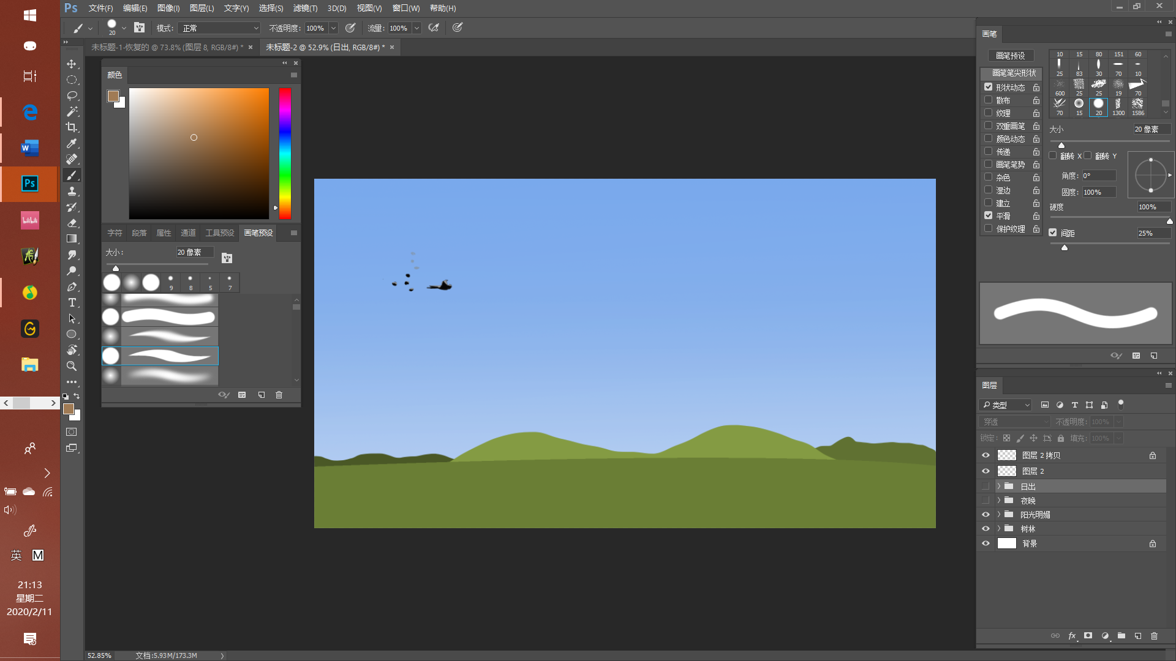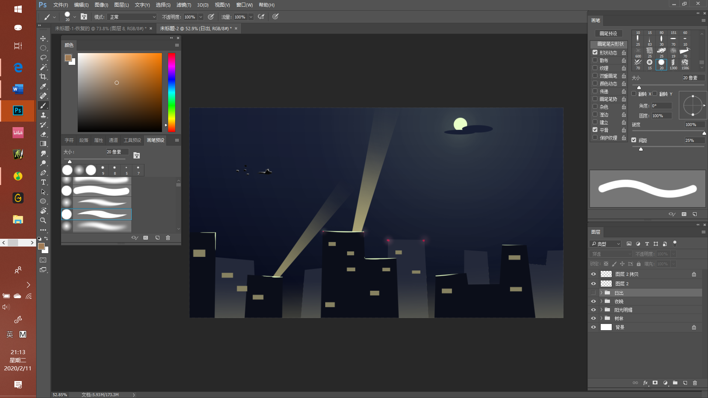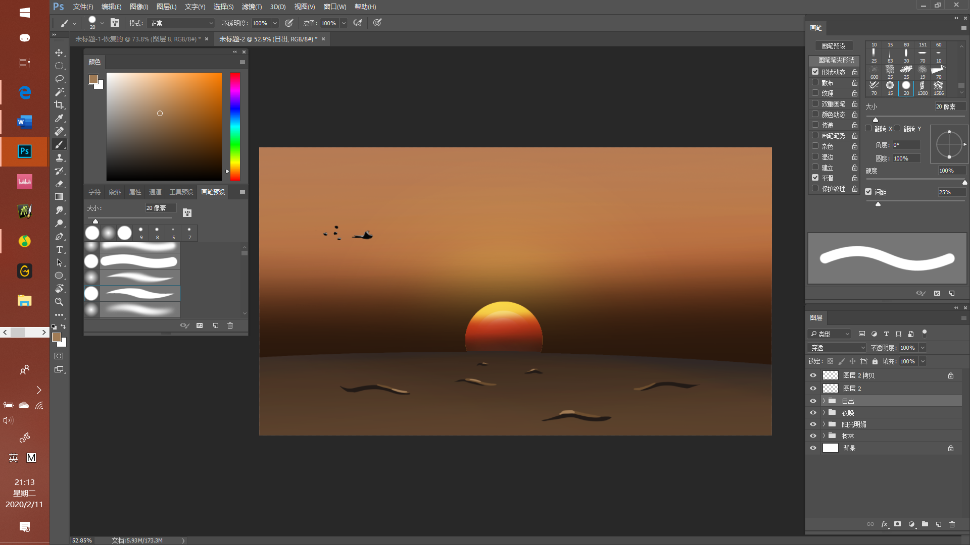

1,关于对象。

我查了一下候鸟的相关资料，觉得燕子可能更加适合，一个是形象更加也就更加配合简单风格的游戏，还有就是，燕子由于体脂含量小需要频繁摄取食物由此需要低空飞行这一点就很适合游戏。

2，关于场景，我这边问题不小，多半是审美问题，我就试着出了几张宏观的氛围图扑面而来的廉价感，还需要时间进步。为了配合进度我决定鸟的动作可以先做起来。

3，关于游戏，有一些玩法的想法。

1. 森林的设定：森林不是场景而是可互动的场景布置，鸟可以钻入森林此时，鸟儿的体力值会回复，还会出现选项类似于第五人格读电报时候出现的指针选区，我们可以把指针选区划为，虫子（快速回复体力），蛇（被天敌吃掉），花果（增加体力上限），迷路的小燕子（多一个成员）然后指针最多来回转两轮，超过时间不飞走会被猎人发现枪毙
2. 一些回复体力互动场景的设定：郊区是电线杆，森林是森林，城市是屋顶
3. 一些可以领养小鸟的互动场景设定：郊区是电线杆，森林是森林，城市是屋顶
4. 一些致命的互动场景的设定：郊区没有，森林是森林里面蛇，城市是屋顶的猫（在屋顶停留是可能会有感叹号，及时飞走可以逃离，而不及时就会丧命）
5. 小鸟的设定：小鸟本身不会增加或者减少游戏难度，但是看到身后增加的小鸟数量我觉得挺有成就感的，其存在的价值就是想让玩家在觉得自己有能力的前提下能帮助它鸟，因为两轮指针意味着玩家只有两个选项可以选在前期体力不足的情况下选择回复体力和增加体力上限是最先考虑的，但是到后面我们将体力上限增加到很高的时候就可以先带个小鸟，我尽量把鸟设计的可爱一点，尽力吧。
6. 对于整个流程：我对这个游戏的整体想法是，从城郊出发到森林再到城郊再到城市最后到达一个悬崖之后是海面，时间从白天到晚上再到日出，整个过程正常流程下来，玩家的体力非常高，而且掉的很慢，后面有很多小崽子跟着（奖励机制有点像贪吃蛇）。游戏难度我们可以通过给指针区间控制大小来调解。